Петрова Тамара Марковна

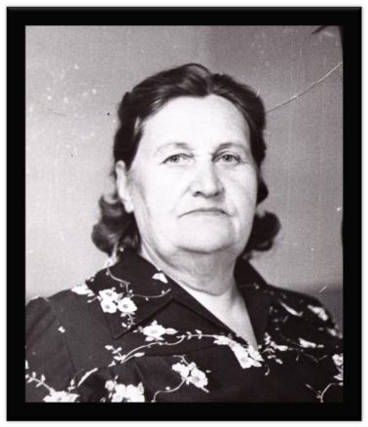
Тамара Марковна родилась в 1920 г в п. Чаадаевка, Городищенского района, Пензенской области. По окончанию семилетней школы в 1936 г поступила в Пензенское педагогическое училище.
В 1939 г начала педагогическую деятельность учителем начальных классов в школе, которую окончила.
В 1941 г избрана секретарем РК ВЛКСМ, а в 1943 г, после окончания курсов при ЦК ВЛКСМ была направлена на работу в освобожденные от немецко-фашистских захватчиков районы (Левокумский, Новоалександровский). До 1953 года была на комсомольской и партийной работе. Позже работала учителем восьмилетней школы №2, затем директором этой школы. С 1968 г по 1971 г - директор Новоалександровской средней школы №5.

Тютюнников Анатолий Александрович
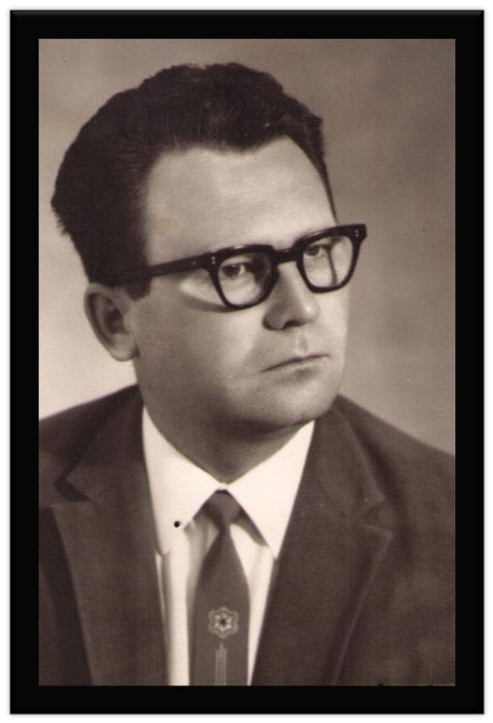
Анатолий Александрович родился 18 мая 1935 г в с. Киевка Апанасенского района Ставропольского края.
После окончания школы в 1952 г поступил в Ставропольский Государственный педагогический институт, на физико-математический факультет. По окончанию института, в 1956 г начал трудовую деятельность учителем физики и математики в средней школе №4 (Темижбекский зерносовхоз), затем в семилетней школе №2.
В 1958 -1959 г - секретарь Новоалександровского района ВЛКСМ.
В 1959-1962 г - инспектор Новоалександровского районного отдела народного образования. С 1962 г - учитель физики Новоалександровской средней школы №3, затем с 1966 г. - директор этой школы.
С 1971 г - директор новой средней школы №5. В 1983 г переведен на должность заведующего отделом образования Новоалександровского района.
Полянский Владимир Вениаминович
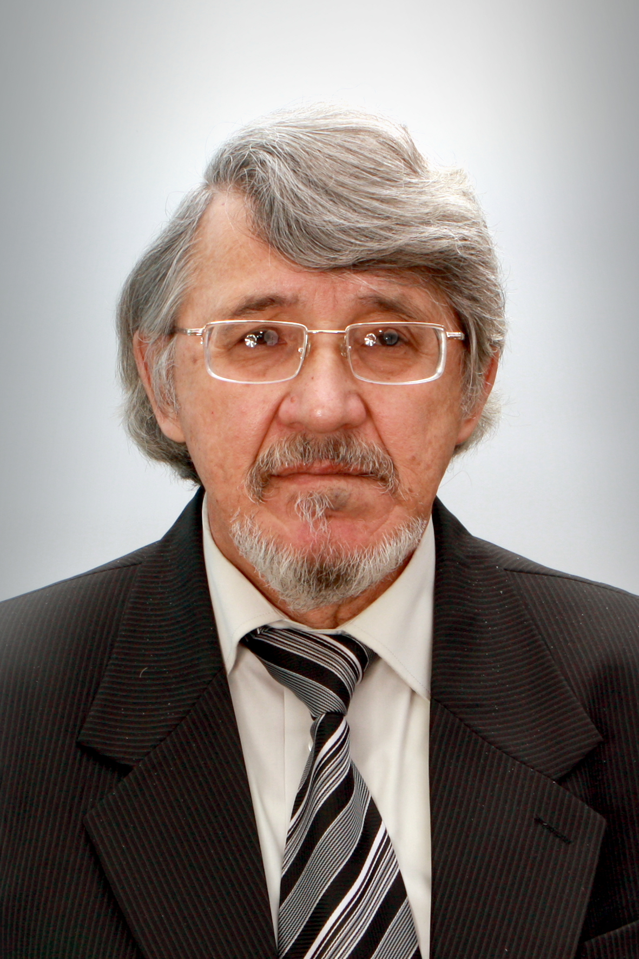
Владимир Вениаминович родился 15 октября 1945 г в ст. Незлобной Георгиевского района Ставропольского края. Закончил Новоалександровскую среднюю школу №1 и в 1964 г поступил в Ставропольский Государственный педагогический институт на физико-математический факультет.
Начал педагогическую деятельность в 1968 г учителем физики в Григорополисской средней школе №2.
В 1971 переведен в Новоалександровскую среднюю школу №5 учителем трудового обучения, а затем физики.
С 1975 г. - заместитель директора по учебно-воспитательной работе этой школы. С 1983 года по 2006 год - директор Новоалександровской средней школы №5. В данный момент - учитель физики и руководитель клуба «Поиск».

Терешкевич Владимир Александрович

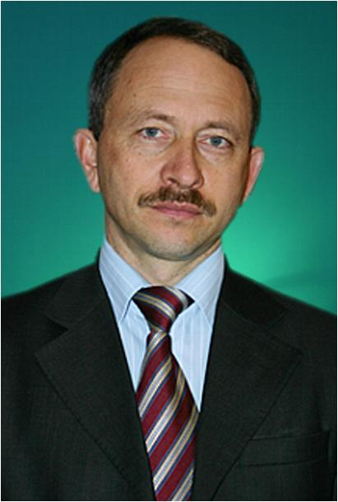
Владимир Александрович родился 15 апреля 1965 года в совхозе «Айгурский» Апанасенковского района.
В 1982 году закончил среднюю школу № 12 города Невинномысска и начал трудовую деятельность слесарем в пассажирском автотранспортном предприятии.
В 1983 г. призван в ряды Советской Армии. Службу проходил в пограничных войсках на турецкой границе.
С 1985 по 1990 г. Владимир Александрович - студент исторического факультета Ставропольского государственного педагогического института.
Педагогическую деятельность начал в 1989 г. учителем истории Усть-Невинской средней школы Кочубеевского района.
В 2002 г. избран главой Усть-Невинского сельского совета, а в 2005 - назначен заместителем главы администрации Новоалександровского муниципального района.
С мая 2007г. по ноябрь 2009г. Владимир Александрович - директор Новоалександровской МОУСОШ№5.
Трубицина Светлана Евгеньевна

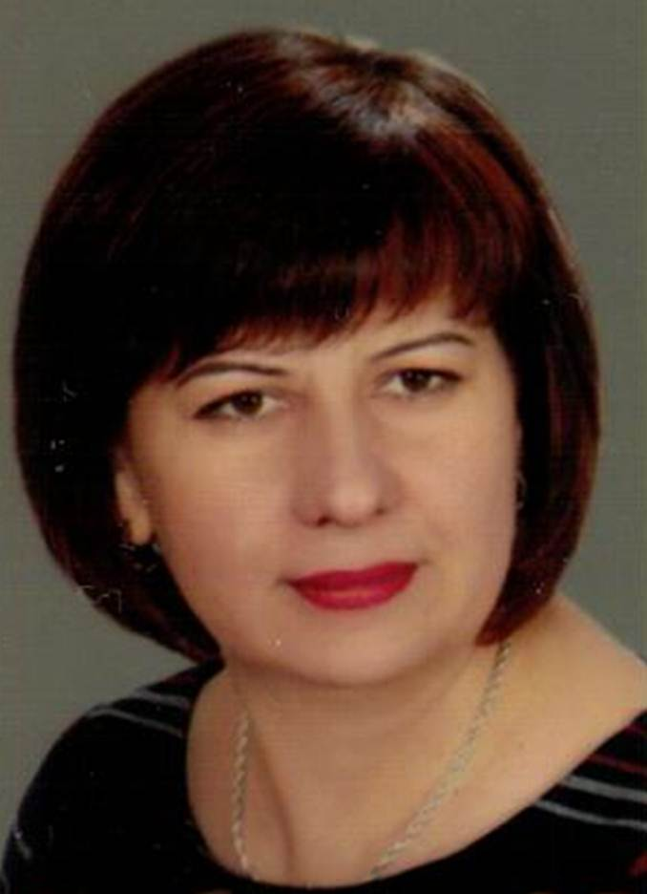
Трубицина Светлана Евгеньевна родилась 7 сентября 1970 года в городе Сумгаите Азербайджанской АССР.
Еще с раннего детства любимой игрой была - школа, а в роли учителя - она сама. Свою мечту Светлана Евгеньевна осуществила в 1990 году. Окончив Минераловодское педагогическое училище, она едет по распределению в далекую казачью станицу Расшеватскую Новоалександровского района, в которой начинает свою педагогическую карьеру учителем начальных классов. Не останавливаясь на достигнутом, в 1997 году Светлана Евгеньевна заканчивает Ставропольский государственный университет, а в 2009 году Ставропольский государственный педагогический институт по специальности «Менеджмент в образовании».
В 2002 году назначена на должность заместителя директора школы, а в 2007 году директором Муниципального общеобразовательного учреждения «Начальная общеобразовательная школа № 12» ст. Расшеватской. В ноябре 2009 года переведена на должность директора в Муниципальное общеобразовательное учреждение «Средняя общеобразовательная школа №5» города Новоалександровска. За свою педагогическую деятельность Светлана Евгеньевна неоднократно награждалась грамотами районного и краевого уровня. В 2009 году награждена нагрудным знаком «Почетный работник общего образования Российской Федерации»

